Муниципальное бюджетное общеобразовательное учреждение
основная общеобразовательная школа № 16
муниципального образования город Новороссийск

Ежемесячный отчёт за октябрь 2019 года
по работе волонтерского отряда «Творители добра» в МБОУ СОШ № 16

- Массовые мероприятия

№ | Мероприятия | Дата проведения
1 | Акция милосердия ко Дню пожилого человека « От всей души» | 05.10.2019
2 | Организация лекции «Что я ищу в дружбе?» | 12.10.19
3 | Проведение беседы «Вредная привычка» | 19.10.2019
4 | Круглый стол «Что мы знаем о психологическом здоровье человека?» | 26.10.2019

26.10.19 г.

Куратор отряда Д.Х. Каримова

Отчет о проведеннных мероприятиях волонтерским отрядом «Творители добра» МБОУ СОШ № 16 за октябрь 2019 года
Акция ко Дню пожилого человека «От всей души» 5 октября 2019 года

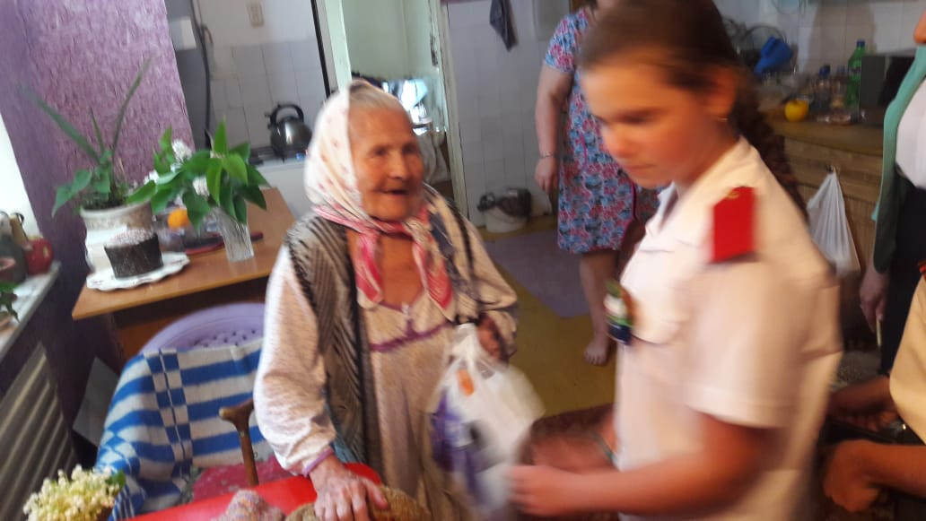

19 октября 2019 года была организована беседа по теме «Вредная привычка»

